Was kommt da auf uns zu?
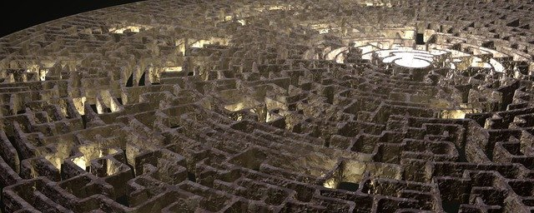
Medienbildung besitzt in dem aktuellen KMK-Strategiepapier sechs Dimensionen bzw. Kompetenzbereiche. Ich habe zu jedem Kompetenzbereich ein konkretes Unterrichtsbeispiel hinzugefügt – meist aus dem Fach Deutsch. Es geht mir darum, den Kompentenzerwerb jeweils in einen größeren Zusammenhang zu stellen, der über das Denken hinausgeht, dass Digitalisierung vorwiegend Technisierung sei. Viele schulische Medienbildungskonzepte fokussieren primär Inhalte des europäischen Computerführerscheins oder allenfalls noch Präsentationstechniken - und gerade das ist wesentlich mehr als PowerPoint, wie alle diejenigen wissen, denen im Rahmen eines Vortrags unendlich viele klein bedruckte Folien vorgelesen worden sind.
Dabei habe ich versucht, mich nicht auf klassische und allgemein übliche Verfahren zu beziehen und die Beispiele möglichst losgelöst von einem konkreten Produkt, Fach oder einer Hardwareplattform zu entwickeln.
Vergessen wird oft, dass die Kompetenzentwicklung bei Schüler:innen an einer Schule eine wichtige Voraussetzung besitzt: Digital kompetente Lehrer:innen! Deren Kompetenzen sind im DigCompEdu definiert, der wiederum inhaltlich die Grundlage der KMK-Strategie bildet. Daher sollte dieser Bereich unbedingt Teil einer jeden Digitalstrategie an einer Schule sein.
 |  | 

